2016 August Reeksamen Finansøkonom

Opgave 2 (30 %)
Nykøbing Bank er bekymret for kundernes overtræk. I 2015 foretog banken en analyse, hvor man i en stikprøve på 75 kunder registrerede 26 kunder med overtræk.

Spørgsmål 2.1 (10 %)
Du bedes beregne et punktestimat og et 95 % konfidensinterval for andelen af bankens kunder, der havde overtræk i 2015.

Punktestimatet bliver:
$$\hat{p}=\frac{26}{75}=0.3467$$

Vi kan med 95% sikkerhed sige at andelen af kunder i populationen med overtræk ligger mellem 23.9% og 45.44%

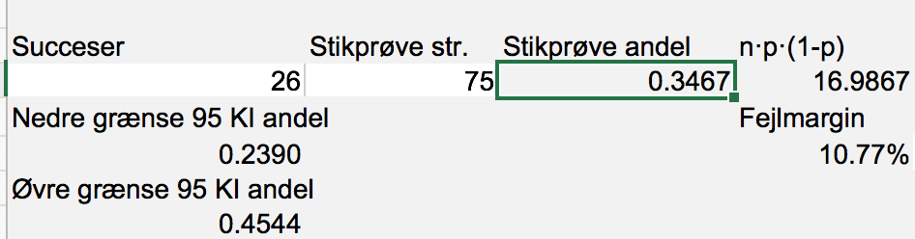

Spørgsmål 2.2 (10 %)
Ved hjælp at en test på 5 % testniveau bedes du undersøge, om andelen af kunder med overtræk var større end 25 % i 2015.

Forudsætningen for testet $n·\hat{p}\left(1-\hat{p}\right)>9$er opfyldt da dette tal er 16.99

$$H_{0}:p≤0.25$$

$$H_{1}:p>0.25$$

Et-sidet alternativ hypotese
p-værdi | 0.0266
H₀ | p ≤ 0.25
H_{A}: | p > 0.25

Da p værdien/signifikanssandsynligheden 0.0266 < 0.05 signifikansniveauet, afviser vi nulhypotesen. Andelen af kunder med overtræk var altså større end 25 % i 2015.

Spørgsmål 2.3 (10 %)
Banken har en formodning om, at andelen af kunder med overtræk er faldet siden 2015. Anvend resultaterne i den vedlagte stikprøve fra maj 2016 til at teste på 5 % testniveau, om banken har ret i denne formodning.

$$H_{0}:p_{gl}≤p_{ny}$$
$$H_{1}:p_{gl}>p_{ny}$$

Et-sidet alternativ hypotese
Prob>z = | 0.2791837
H₀ | p₁ - p₂ ≤ D
H_{A}: | p₁ - p₂ > D

Da p værdien/signifikanssandsynligheden 0.2792 > 0.05 signifikansniveauet, kan vi ikke afvise nulhypotesen.
Andelen af kunder med overtræk er ikke faldet siden 2015, banken har altså ikke ret i sin formodning.

Stikprøven for 2016 opfylder ikke forudsætningen for testet $n·\hat{p}\left(1-\hat{p}\right)>9$, kvaliteten i konklusionen kan derfor være tvivlsom.

